16.03.2020r. – poniedziałek

Zadanie 1. Podpisz obrazki odpowiednimi zdaniami. Następnie pokoloruj obrazki:

- 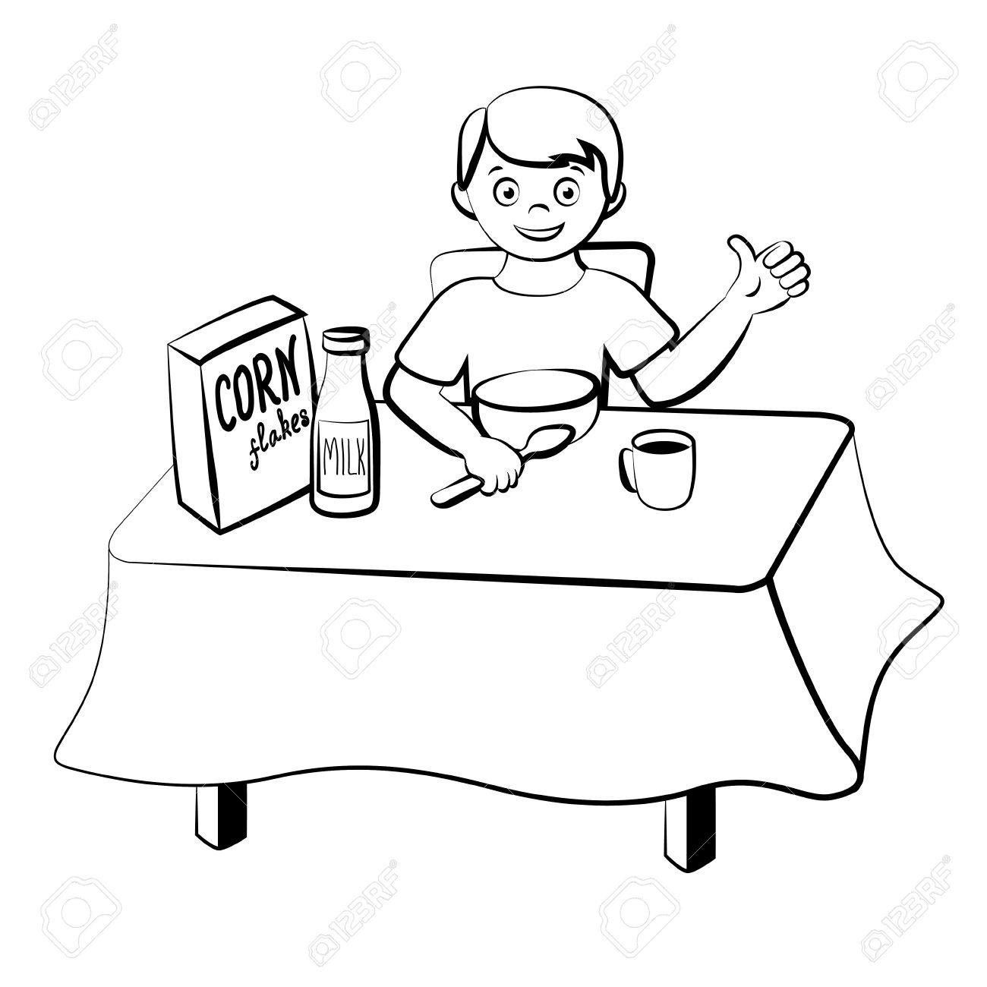…………………………………………………………………….
- 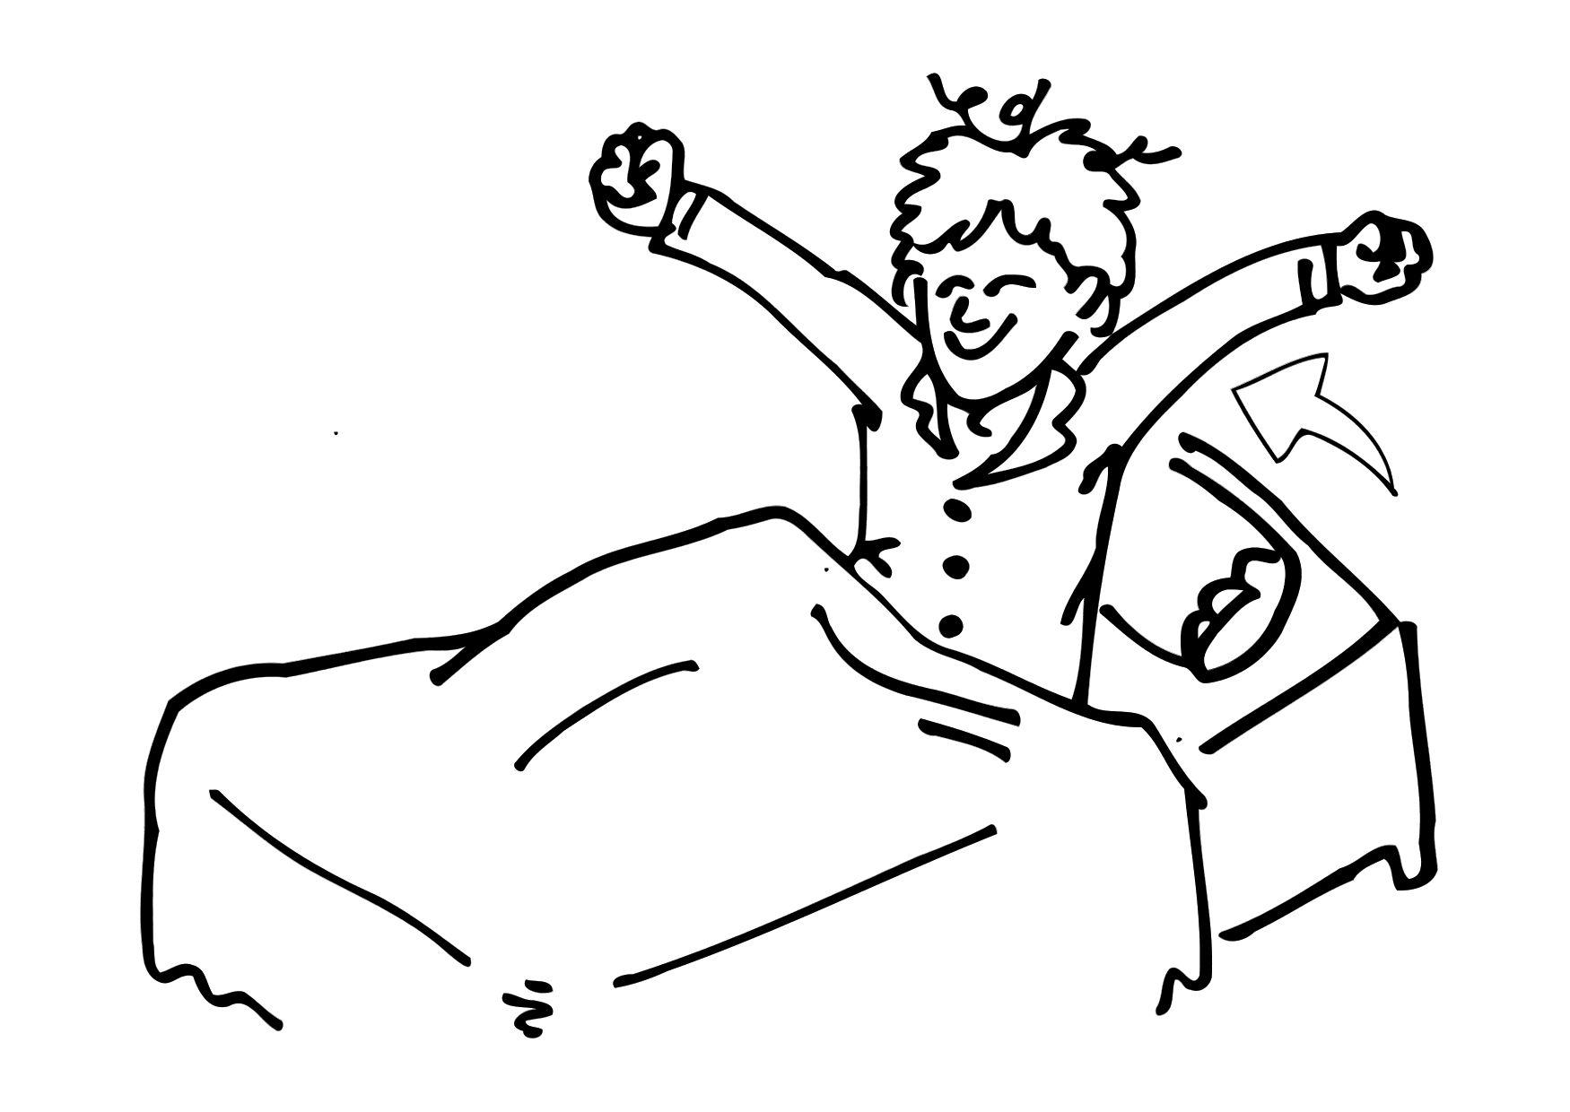………………………………………………………………….
- 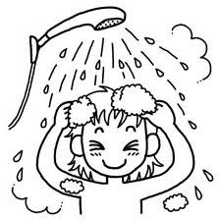…………………………………………………………………….
- ……………………………………………………………………………
- …………………………………………………………………………
- 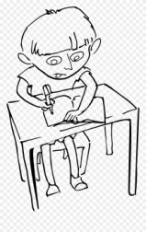…………………………………………………………………………………………..
Do opisu powyższych obrazków wykorzystaj następujące zwroty:
- I get up.
- I have a shower.
- I have breakfast.
- I go to school.
- I work.
- I have lunch.

Zadanie 2. Godziny – wprowadzenie:
- Jak możemy zapytać o godzinę?
What time is it? Która jest teraz godzina?

Gdy jest pełna godzina, mówimy:
It's five o'clock. (5.00) (its fajv oklok)
Jest godzina piąta.
It's six o'clock. (6.00)
Jest godzina szósta.
It's twelve o'clock. (12.00)
Jest godzina dwunasta.

Aby poprawnie przetłumaczyć zdanie zawierające określenie czasu „wpół do” (np. jest wpół do czwartej) powinniśmy go zamienić na „jest pół godziny po” (czyli: jest pół godziny po trzeciej).

It is half past three. (3.30) (its half past tri)
Jest wpół do czwartej. (dosłownie tłumacząc: jest pół godziny po trzeciej)
It is half past seven. (6.30)
Jest wpół do ósmej. (dosłownie tłumacząc: jest pół godziny po siódmej)
It’s half past nine. (8.30)
Jest wpół do dziesiątej.

20.03.2020r. - piątek

Zadanie 1. Daily routines.

Wyrażenia:
- I get up at 7 o’clock. – Wstaję o godzinie 7.

Jeśli chcemy powiedzieć, że coś dzieje się o jakiejś godzinie, zawsze użyjemy przyimka ‘at’.
I get up at 7 a.m.
Wstaję o 7 rano.

Zadanie 2. Aby dobrze przyswoić ten temat warto powtórzyć sobie wyrażanie liczb po angielsku:
Połącz kropki, następnie dopasuj chmurkę do odpowiedniego okna w samolocie:
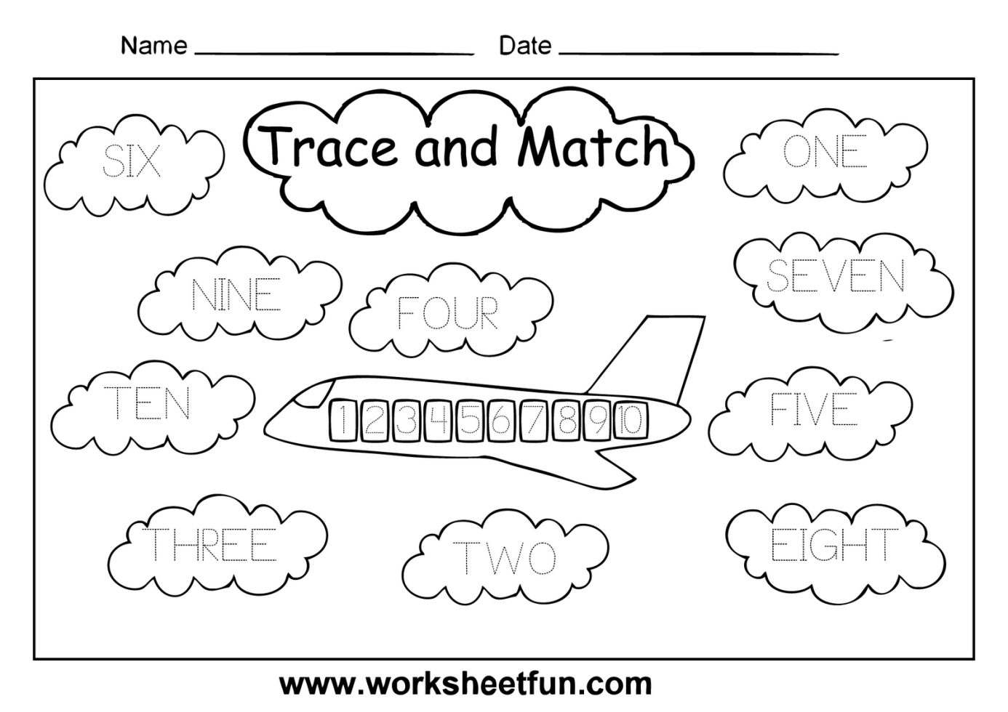

Znajdź następujące litery, następnie wypisz cyfry i liczby poniżej:

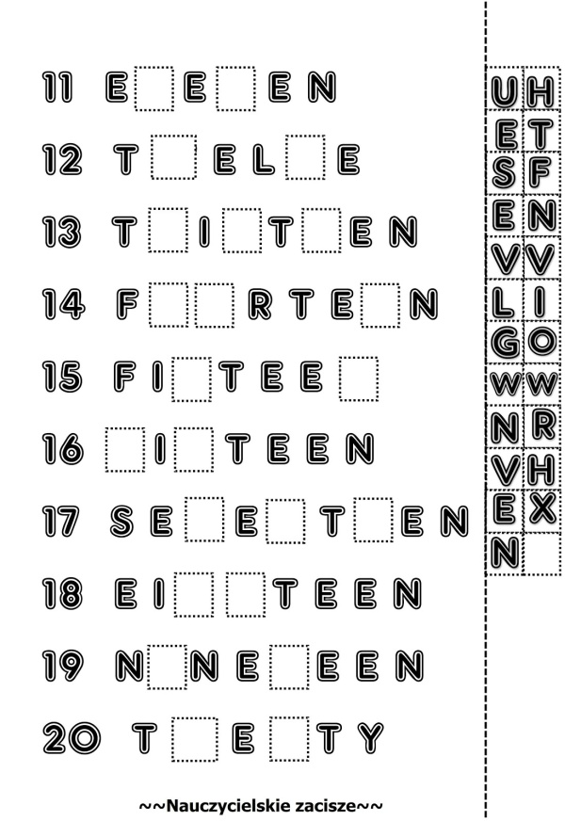
Liczby po angielsku:
11 –
12 –
13 –
14 –
15 –
16 –
17 –
18 –
19 –
20 –
Dodatkowa liczba:
30 – T _ _ _ _ Y
23.03.2020r. – poniedziałek

Zadanie 1. Przy każdym obrazku pisz odpowiednią godziną, która widnieje na poszczególnych zegarach:

- 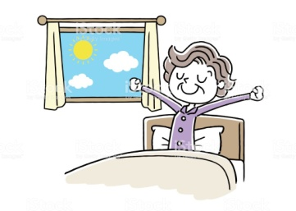 I get up at …………….. o’colck. 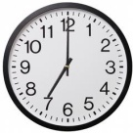
- 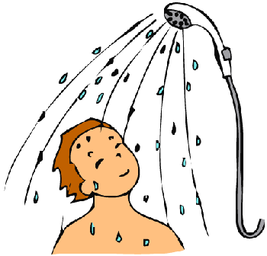 I have a shower at …………………….. . 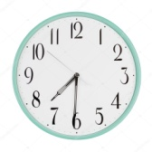
- I work …… …………………………. ………… . 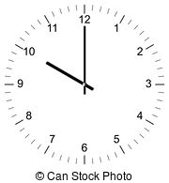
- 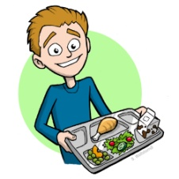 I have lunch at ………………………………… . 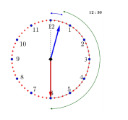
- 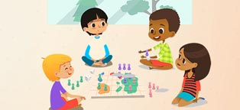 I play at ……………………………….. 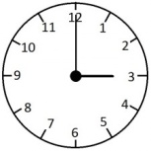
- 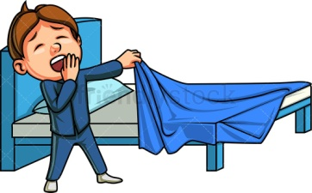 I go to bed at …………………………. 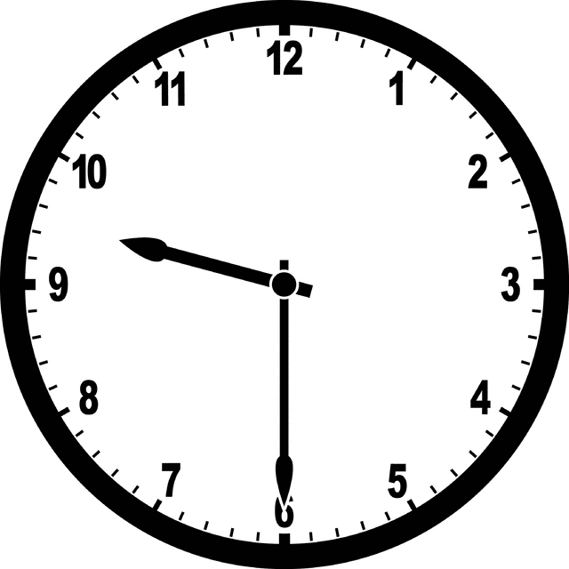

Zadanie 2. Dodatkowe wyrażenia:

- I have supper. (aj hew saper) – jem kolację.
- I go home. (aj goł hołm) – wracam do domu.
- I go to bed. (aj goł tu bed) – idę spać.

Zadanie 3. Porównanie wyrażeń z ‘have’ oraz ‘go’:
Spośród wyrażeń, które do tej pory poznałeś, poznałaś, wpisz do właściwej tabelki wyrażenia z have oraz go.
Przykład:
- I have breakfast.
- I go to school.

have go

Zadanie 4. Opowiedz o swoim dniu codziennym wpisując prawdziwe odpowiedzi – dzięki temu łatwiej będzie Ci przyswoić wiedzę:

- I get up at ………………………………………….
- I have shower at ……………………………….
- I work at ……………………………………………
- I have breakfast at ……………………………
- I play at …………………………………………….
- I have supper at ……………………………….
- I go to bed at ……………………………………

